1、因突发情况而回路压力低下时，会发生夹持力减少及工件落下之可能，为避免伤害人体或损坏设备，必须加装防落下装置。
2、不要在过大外力及冲击力作用下使用气动手指。
3、安装及固定气动手指时注意不可使其掉落、碰撞及损伤。
4、在固定夹爪配件时，请不要扭转夹爪。
5、气动手指有以下几种安装方法，且紧固螺丝锁紧力矩必须在下表规定的扭矩范围以内，太大会引起运转不良，太小会造成位置偏差与掉落。
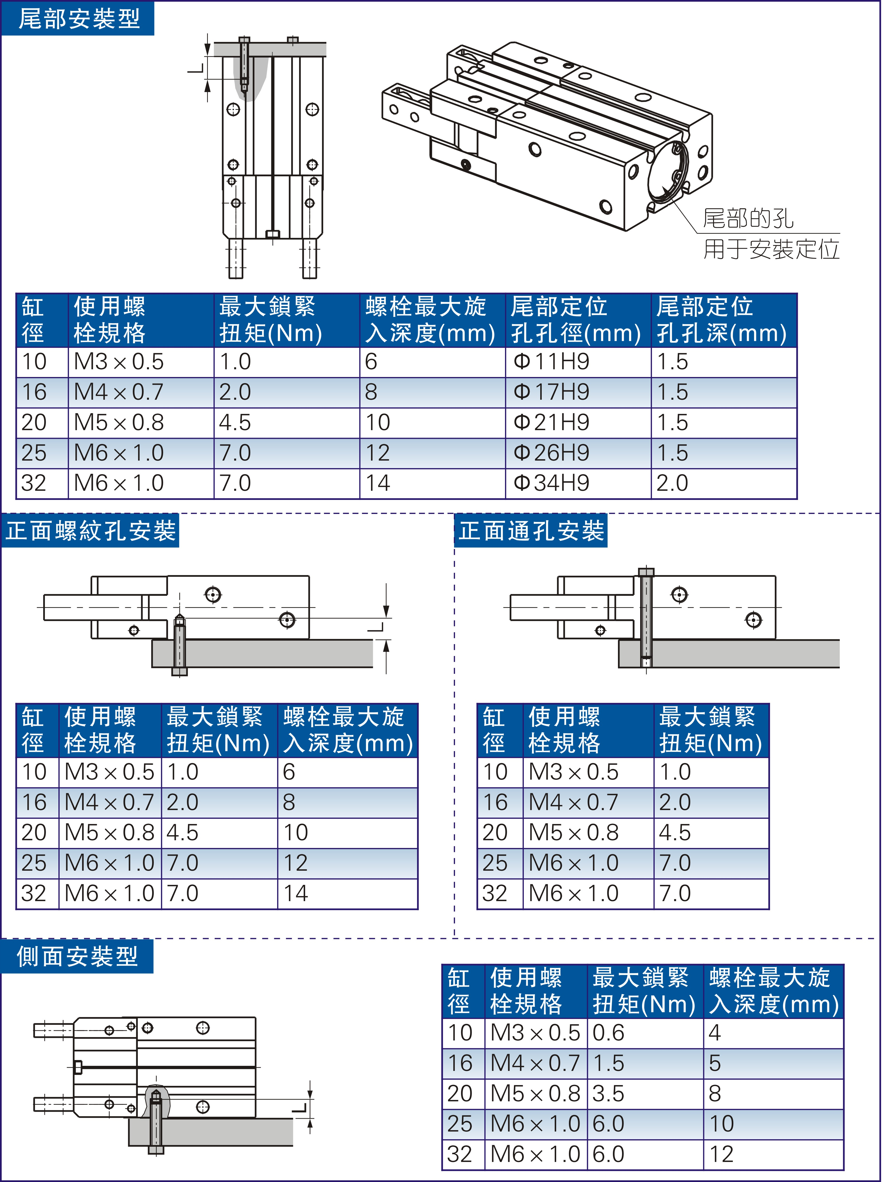
6、夹爪配件安装方法：
安装夹爪配件时特别注意，只可用开口扳手夹住夹爪，再用内六角扳手锁紧螺丝，切不可直接夹住本体后再来锁紧螺丝，否则容易损坏部件。
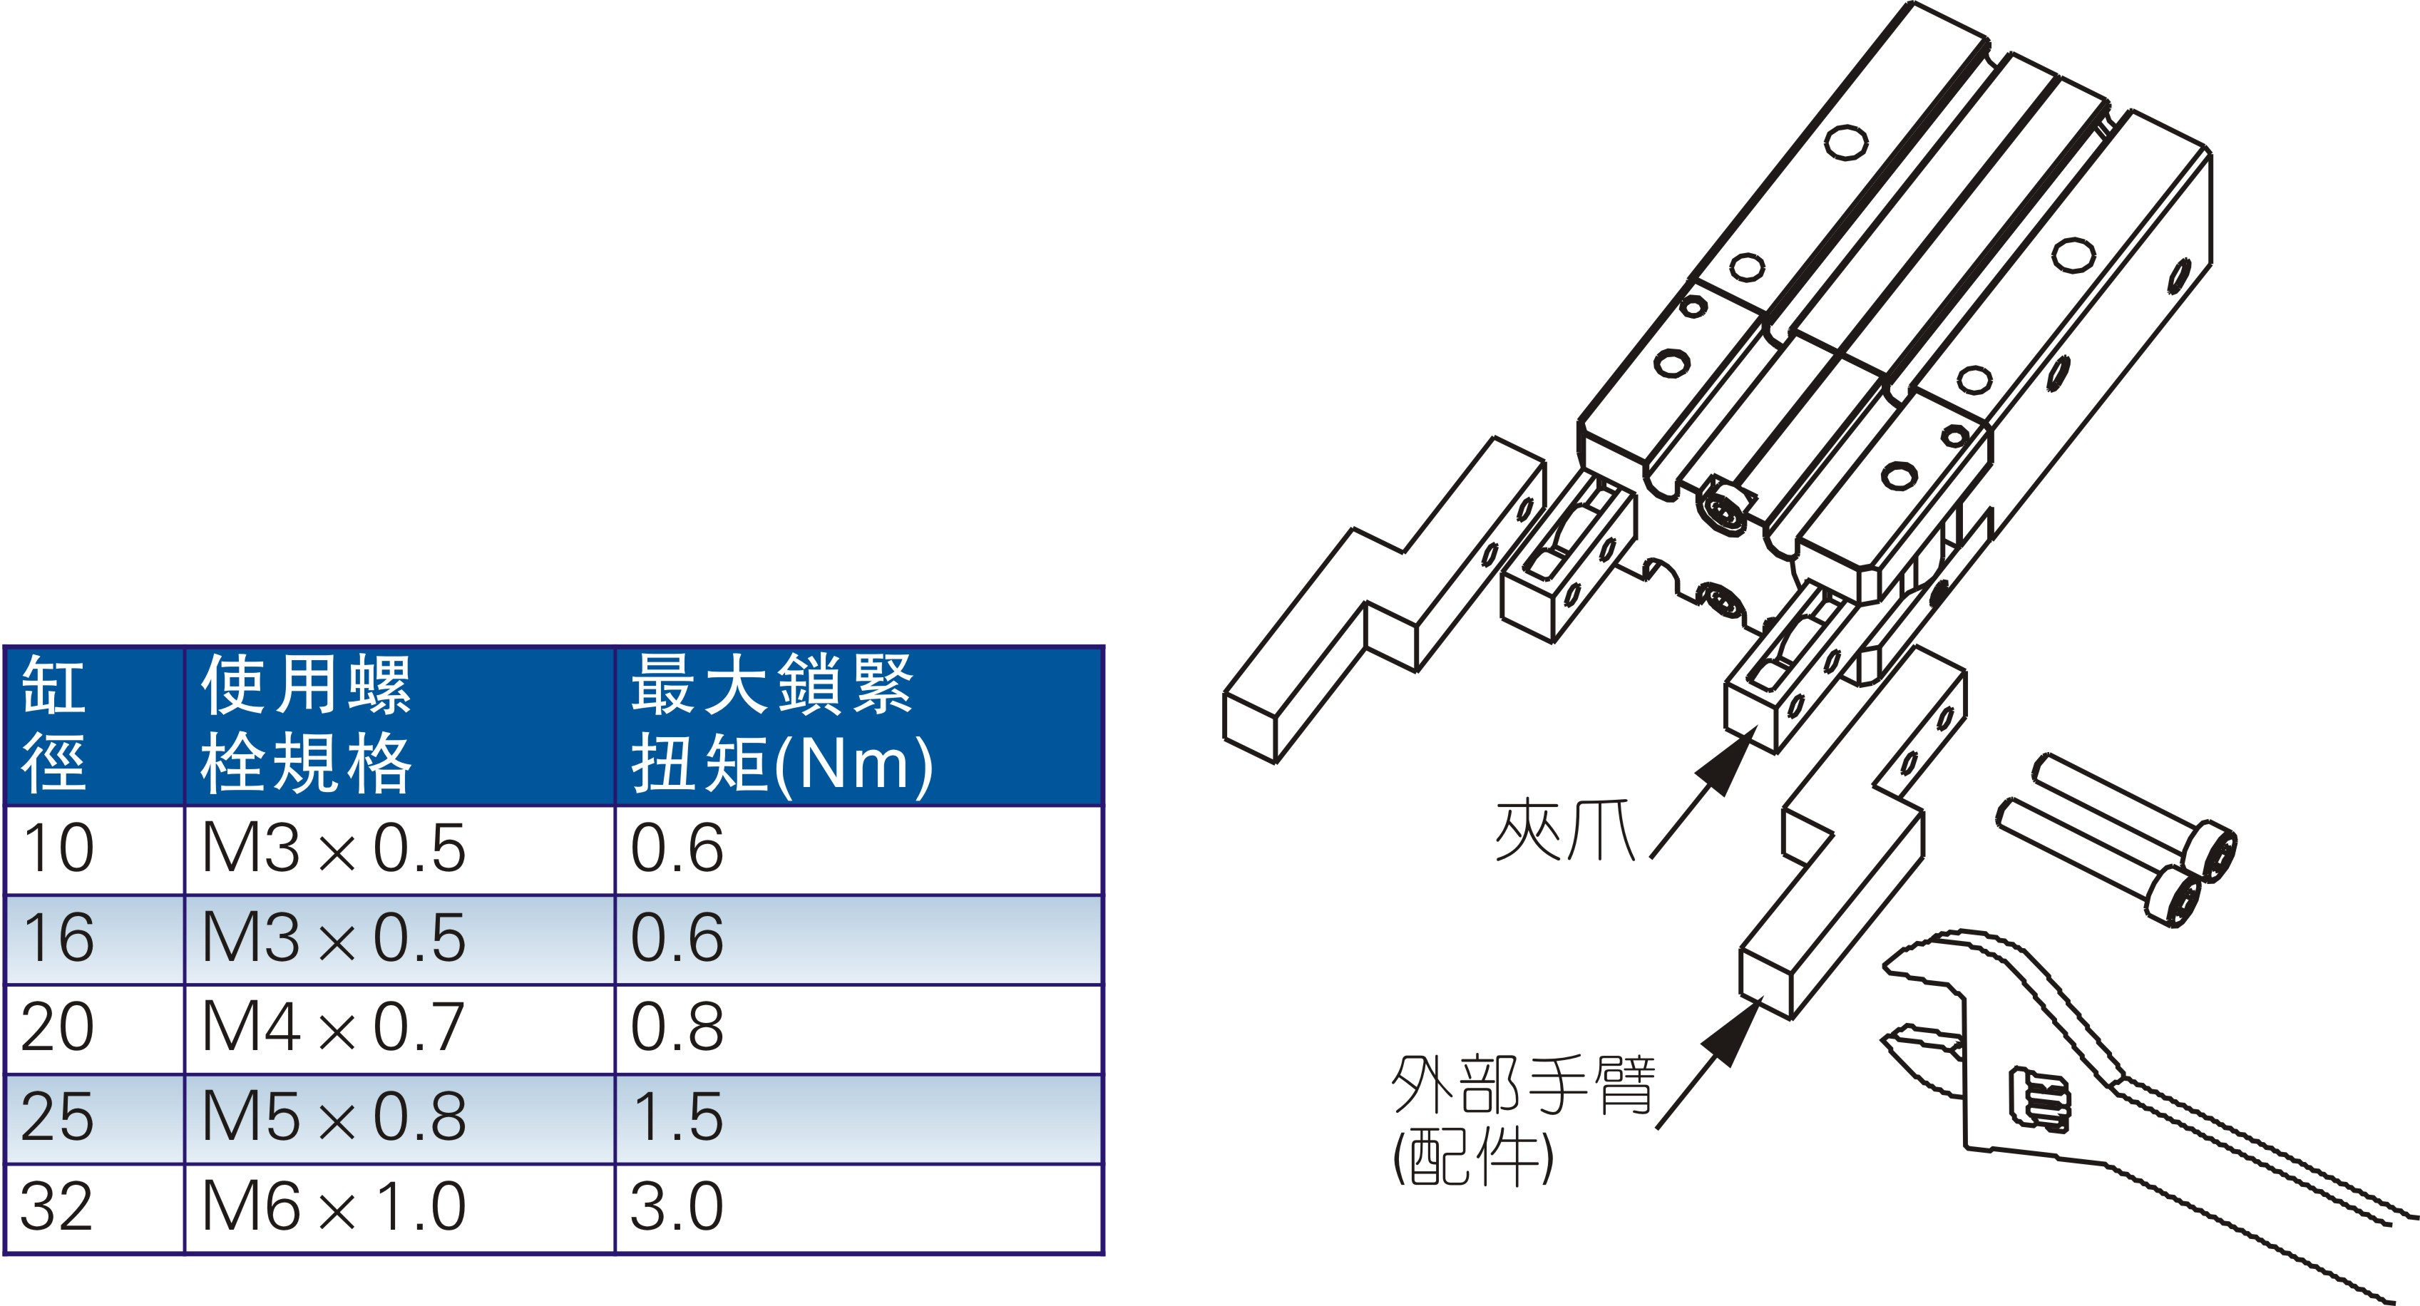
7、夹取工件时，工件必须位于两夹爪中心线上，且两夹爪需同时接触工件，否则容易损坏夹爪。
8、确认无额外外力加之于夹爪上。横向负荷作用于夹爪上，产生冲击性负荷作用，造成夹爪晃动及损坏。设置间隙使气动手指在行程末端不致碰撞到工件及配件。
9、工件插入动作时，中心线必须同轴，不可偏心，以免夹爪上产生额外外力。试车时，必须降低手动动作及使用压力以低速使之运转，确认安全且无撞击等。
10、请以调速阀等调整夹爪开闭速度使之不要过快。
11、人不可进入气动手指的移动路径上且不可放置物品。
12、取下气动手指时，在确认未夹持工件状态下，将压缩空气排放后方可取下。

